TRƯỜNG TIỂU HỌC NGỌC LÂM | ĐỀ KIỂM TRA CUỐI HỌC KÌ  Môn: Toán - Lớp 1  Năm học : 2021- 2022  (Thời gian: 40 phút)

Bài 1. Khoanh vào chữ cái đặt trước kết quả đúng. Số 5 đọc là
- lăm
- năm
Bài 2: Quan sát tranh rồi chọn số thích hợp điền vào chỗ chấm
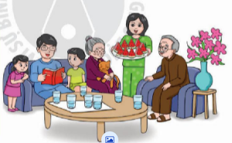
Có …. cái cốc
Có …. người
Bài 3. Điền dấu >, <, =
8 …6 7 + 3….10 10 – 5 + 2 …. 9 – 3
5 …2 + 6 – 4 8 + 2 – 6 …. 3 + 6 - 4
Bài 4. Quan sát tranh và điền vào chỗ chấm

- Số điền vào dấu hỏi chấm là : ……
Bài 5. Cho các số 2, 8, 0, 8, 6, 9
Xếp theo thứ tự từ lớn đến bé : …………………………………………………..

Bài 6. Điền số
… + 4 = 4 … > 9 – 2 3 = …. – 3
5 + … = 8 10 – 6 + … = 6

Bài 7. Viết phép tính phù hợp với tranh
- b)
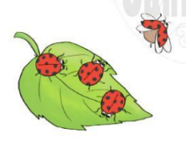 | 

Bài 8. Điền vào chỗ chấm sao cho đúng

- Ngôi sao màu vàng ở vị trí thứ ……
Bài 9. Hình khối thích hợp đặt vào dấu ? là hình khối nào? Hãy khoanh vào chữ cái đặt trước kết quả đúng
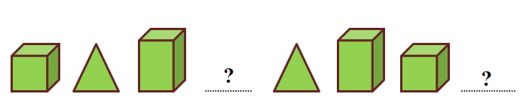
- Khối lập phương và khối hộp chữ nhật
- Hình tam giác và khối lập phương
- Khối lập phương và hình tam giác
Bài 10. Điền số lớn nhất có thể điền vào chỗ chấm trong phép tính sau
8 - …. > 2

TRƯỜNG TIỂU HỌC NGỌC LÂM

HƯỚNG DẪN CHẤM BÀI KTĐK MÔN TOÁN
Lớp 1 – Năm học 2020 – 2021

*Mỗi bài 1 điểm
Bài 1: Khoanh vào chữ B – 1 điểm
Bài 2:
- Điền đúng mỗi dòng – 0,5 điểm
Bài 3: Điền đúng mỗi dấu – 0,2 điểm
Bài 4: Điền đúng - 1 điểm
Bài 5: Xếp đúng yêu cầu – 1 điểm
- Xếp thiếu số hoặc thừa số không cho điểm
- Viết thiếu hoặc thừa số không cho điểm
Bài 6: Điền đúng mỗi số cho 0,2 điểm
Bài 7: Viết đúng mỗi phép tính cho 0, 5 điểm
Bài 8: Điền đúng vị trí – 1 điểm
Bài 9: Chọn đúng chữ c – 1 điểm
Bài 10: Điền đúng số - 1 điểm

